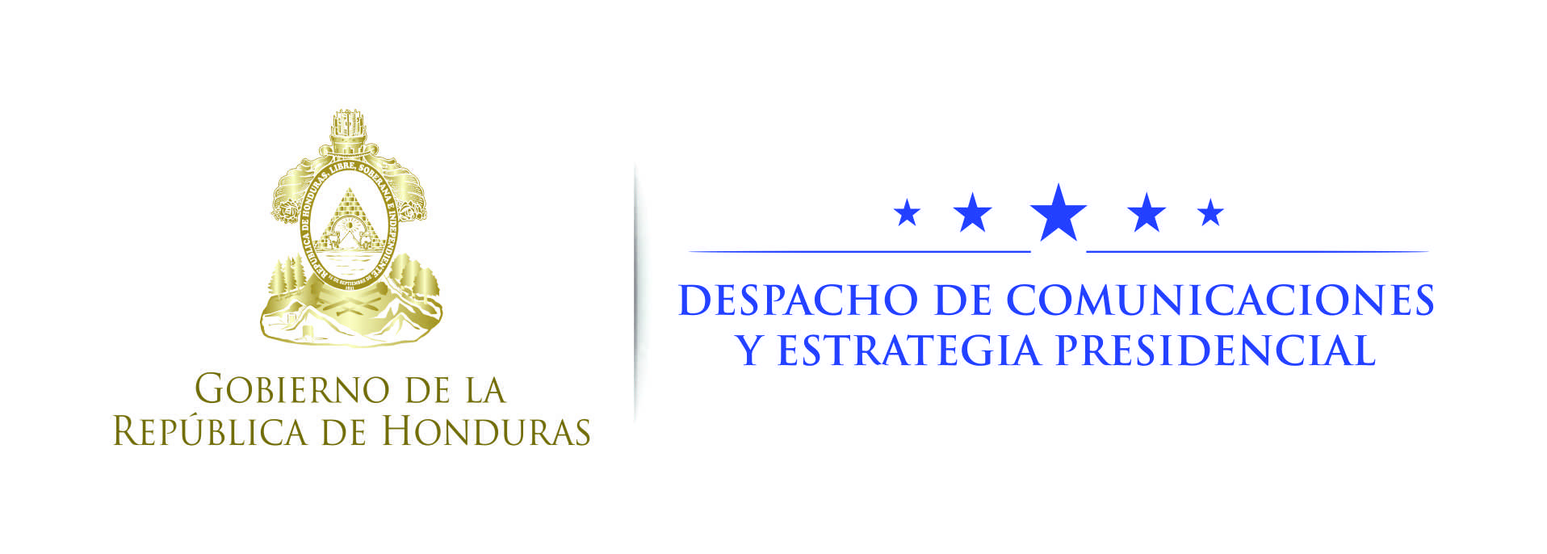

Nota de prensa

Recreoverano ofrecerá sana diversión en Semana Santa

- El programa se enfocará “sobre todo en las zonas que tienen presencia de población juvenil con poco espacio para la convivencia y para el esparcimiento”, dice el presidente Hernández.

Tegucigalpa, 3 de abril.- La cuarta edición del Programa Presidencial Recreoverano fue anunciada hoy por el presidente Juan Orlando Hernández, en conferencia de prensa efectuada en Casa Presidencial.
“Hemos diseñado un plan enfocado a la prevención de violencia, a construir esos espacios comunitarios para una sana recreación en un ambiente de paz y armonía, minimizando los riesgos al tema delincuencial y, por el contrario, aprovechar esos espacios que edifican la vida en comunidad”, expuso el mandatario.
Agregó que, tal como se ha hecho desde su primera edición en el inicio de su Gobierno, el Gabinete de Paz y Convivencia ha planificado actividades que ayudarán a incidir en el mejor aprovechamiento de este tiempo, dedicado a la reflexión espiritual y al sano esparcimiento.
“Estaremos en los 18 departamentos del país, sobre todo en las zonas que tienen presencia de población juvenil con poco espacio para la convivencia y para el esparcimiento”, explicó.
De igual manera en zonas de gran flujo turístico, donde se promoverá el turismo religioso y recreativo “porque sabemos que muchas personas en esta época prefieren disfrutar de las actividades desarrolladas por sus iglesias, en donde conmemoran la resurrección de nuestro señor Jesucristo”, manifestó.

Recuperar espacios para la familia
Asimismo, Hernández destacó que otro de los propósitos del Recreoverano es recuperar los espacios públicos de recreación para bien de la niñez, juventud, de la familia, de la vida en comunidad, así como sensibilizar a la población y promover la cultura de paz, como un antídoto a la situación de violencia que ha vivido el país “y que ahora estamos empezando a cambiar”, subrayó.
De igual manera, añadió que “buscamos fomentar la vida saludable, incentivar la actividad física que de una u otra manera genera el movimiento del cuerpo, pero también gozar de estar con la familia y con los vecinos”, acotó.
El titular del Poder Ejecutivo dijo también que se busca que las fuerzas de seguridad participen en actividades con las comunidades, promover los valores de cohesión social, valores familiares, promover arte, cultura, deporte, entre muchas otras actividades.
Recreoverano incluirá actividades como los videomapping en la Catedral de Comayagua y la iglesia de Gracias, cines comunitarios en plazas públicas, fomento al arte en las calles, dos festivales de mega color, recreovías de verano en los 18 departamentos, liga deportiva y la liga catracha.
Hernández enfatizó que lo que se pretende es recuperar espacios públicos con la presencia de los cuerpos de seguridad, “fomentando los estilos de vida saludables y promoviendo la institución de la familia”.

